1 класс
Задания по логопедии с 20.04-24.04
- Артикуляционная гимнастика
- Речевой материал
1). Автоматизация звука [л] в предложениях из 3 слов
Алла ела яблоко. Луша мыла пол. Слава пил молоко.
Луша чистила лук. Володя стал пилотом.

Автоматизация звука [л] в предложениях из 4 слов
У лайки – белые лапки. У белки – тёплое дупло. У Милы – голубое
платье. Владик уехал в колхоз. По волнам плывёт плот.

Клава захлопала в ладоши. Стул упал на пол. Павел ушёл на футбол.
Лось убежал от волка. Влад купил духи «Фиалка».
На яблоне – спелые яблоки. Алла писала мелом слова.
Луша мыла куклу мылом.

Клава каталась на лыжах. У Луши – белые голуби.
Дятел долбил ствол сосны. У слона – белые бивни.
У Золушки – шёлковое платье. Ложка из олова – оловянная.
Платье из шёлка – шёлковое. Аллея из ёлок – еловая.

Автоматизация звука [л] в предложениях из 5 слов
Мила поставила лампу на стол. Клава покупала молоко и свёклу.
Лола поливала флоксы на клумбе. Слава плавал на плоту по Волге.
У Володи – иволга из пластилина.

Мила мыла пол в классе. Михаил сделал больному Павлу укол.
Золушка подметала и мыла полы. Флоксы, ландыши и фиалки – цветы.
На полу Клава нашла булавку.

Автоматизация звука [л] в предложениях из 6 слов
В голубом небе плывут белые облака. Алла дала Володе пилу и молоток. Клубок упал со стула на пол. Влад плыл на лодке по волнам. Луша надела на голову белый платок. Мила и Володя плывут в лодке.
Волшебница помогла Золушке поехать на бал. На балу Золушка смеялась и танцевала. В чулане на полке стоял бокал. Алла купила алычу, а Володя – клубнику. Ласточка, иволга, соловей и галка – птицы.

Автоматизация звука [л] в предложениях из 7 слов
Платье, колготки, блуза и плащ – это одежда.
Белла полоскала белый халат в холодной воде.

Автоматизация звука [л] в предложениях из 8 – 9 слов
Луша ела спелую клубнику, а Павел ел пастилу.
На балконе у Славы – голубые и белые фиалки.
Алла покупала фиалки, Луша – цикламены, а Лола – флоксы.
Белка, лось, волк, слон и лань – это дикие животные.

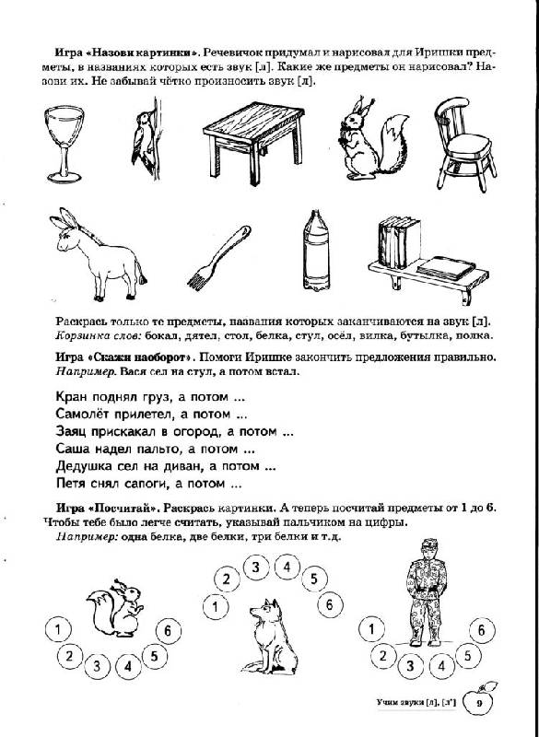

2). Проговаривать слова со звуком «ш»

Хороши в дорожку пирожки с горошком. Хороша Маша, да жаль что не наша. Шапка да шубка, вот и весь Мишутка. У Маши гамаши, у Мишки штанишки. Шесть мышат в норке шуршат. Тише, тише, не шумите, нашу Машу не будите. Тише, мыши, кот на крыше, а котята ещё выше.
Наташа пишет. Вот Маша. У Маши шляпа. У Лёши ландыши. Ландыши хороши. Миша и Паша едут на лошадке. У реки камыши. Река широкая. Малыши шагают в школу. Школа большая. Ум хорошо, а два лучше. В гостях хорошо, а дома лучше.
У Димы шапка – ушанка. Маша надела новую шубу. Алеша потерял шарф. Яша едет на лошадке. Даша не шали. Даша и Антоша шагают в ногу. Алеша подарил Маше цветные карандаши. Миша нашёл камешек. На дороге шумит машина. У шиповника шипы. Шипы колючие. Гриша и Миша гоняют шайбу. Лёша ел пшённую кашу. Дальше в лес – больше дров.
Наш мишутка любит шутки. Готовит Наташа пшённую кашу. У нашей машины шипы на шинах. Идёт пешком мышонок с мешком. Маша и Даша шьют шубу Наташе. У Катюши на подушке вышита кукушка. Я нашла катушку у Маши под подушкой. Мошки и букашки мешают Гоше и Паше.

Автоматизация звука Ш в чистоговорках
Ша-ша-ша- ша-ша-ша - наша Маша хороша.
Ша-ша-ша - ша-ша-ша - Маша моет малыша.
Шо-шо-шо- Шо-шо-шо- Паша пишет хорошо.
Шо-шо-шо- Шо-шо-шо - мы рисуем хорошо.
Шу-шу-шу- Шу-шу-шу - буквы на доске пишу.
Шу-шу-шу- Шу-шу-шу - хорошо я их пишую.
Ши-ши-ши- Ши-ши-ши - вот играют малыши.
Ши-ши-ши- Ши-ши-ши - у них есть карандаши.
Аш-аш-аш- Аш-аш-аш - это Мишин карандаш.
Аш-аш-аш- Аш-аш-аш - это Машин карандаш.
Ош-ош-ош- Ош-ош-ош - я на дедушку похож.
Ош-ош-ош- Ош-ош-ош - я на бабушку похож.
Уш-уш-уш- Уш-уш-уш - папа починил наш душ.
Ша-ша-ша - нет карандаша.
Шо-шо-шо - нам гулять хорошо.
Шу-шу-шу - я сижу и не шуршу.
Ши-ши-ши - притихли малыши.
Ше-ше-ше - радостно душе.
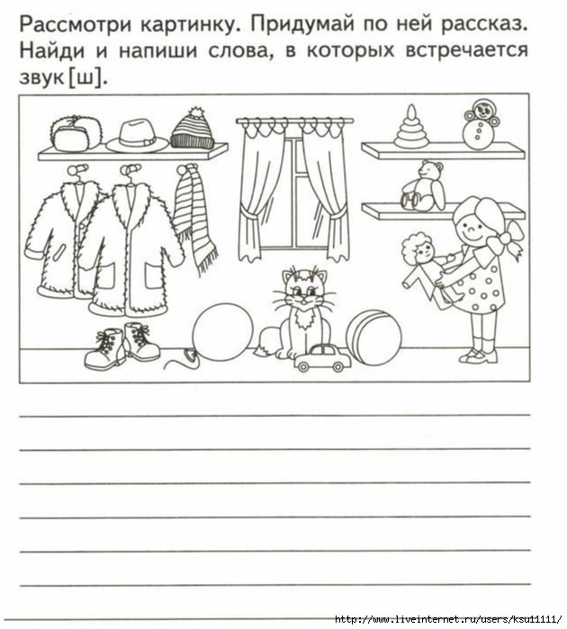

3). Повтори предложения со звуком [р]

Пять слов. Юра громко барабанит в барабан. У вороны и ворона воронята. У рака норка в воде. Розы, ромашки и астры — цветы. Осётр, карп и ёрш — рыбы. Егор рвёт крупные красные помидоры. У Раи розы и ромашки. У Юры в ранце тетради. Воробей, ворона и сорока — птицы. Доярка Ирочка доит корову Розочку. У кота Матроскина корова Мурка. Сестра Ирочка играет с пирамидкой. Папин грузовик стоит в гараже. У нашей Мурки бархатная шкурка. Маруся стирает рубашку и фартук. Высокие (стройные) кедры растут у пруда. Рабочий грузит фрукты в грузовик.

Шесть слов. Рома, Юра и Егор — мои друзья. Рая, Вера и Ира — мои подруги. Карпы живут в пруду за огородом.
Рыжики и боровики растут в бору. У рыбака Егорушки в ведёрке ерши. Ира раздаёт тетради, ручки и карандаши. У Маруси карандаши: красный и розовый. В этом году хороший урожай проса. Рая ест зефир и пьёт кефир. Морковь, помидоры, огурцы и горох — овощи.

Семь слов. У Ромы грузовик, там — груши и кукуруза. Рысь, тигр, зубр и выдра — дикие животные. Вера и Рома в бору собирают рыжики. На фотографии мои друзья: Вера и Рома. Персик — это фрукт, а брусника — это ягода.

Восемь слов. В огороде растут красные розы и розовые маки.

Девять слов. Жора и Рома — друзья, а Вера и Рая — подруги. На Роме рубашечка и шорты, а на Рае — сарафан. Ира хорошо играет на арфе, а Рома — на трубе.

Десять слов. У Раи в огороде растут: морковь, помидоры, огурцы, картофель, петрушка и горох.

Повтори пословицы и поговорки.
Хорошо того учить, кто хочет всё знать. Грамота — второй язык. Без труда, не вынуть и рыбку из пруда. Доброму везде добро. Рыбака сеть кормит. Здоровье дороже богатства. Новых друзей наживай, а старых не забывай. Раньше начнёшь, раньше и поспеешь. Если не видишь — зайди на гору, если не понимаешь — спроси у старшего. Не топор кормит, а работа. Не бойся работы, пусть она тебя боится. Рукам работа — душе праздник. Каков мастер, такова и работа. С терпеньем в работе не пропадёшь. Рано встанешь, раньше работу кончишь. К пирогам идут, а от работы бегут. С разговоров сыт не будешь.

